训练中苦苦追求的泵感真有必要吗？对于训练到底有什么作用？

训练中苦苦追求的泵感，真的有必要吗，对于训练到底有什么作用？

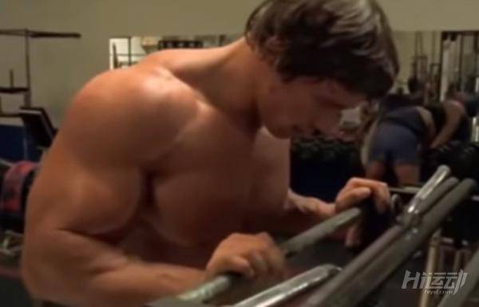

“在训练中，你能找到最满足的感觉就是肌肉膨胀的泵感了！”-阿诺德•施瓦辛格

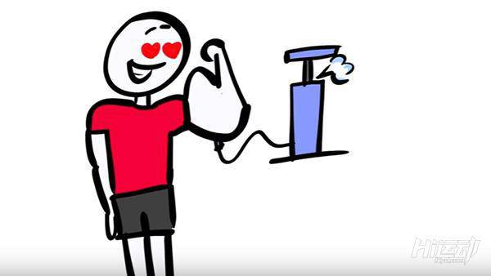

正如阿诺德的评价，泵感是一种很愉快的训练体验，也是千千万万训练者每次训练中所苦苦追求的。

一、泵感其背后的机理是什么？

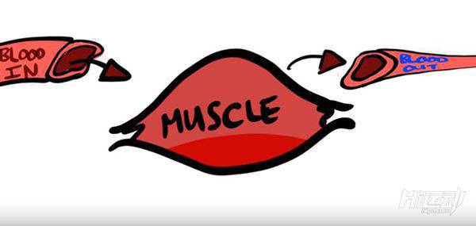

当肌肉收缩对抗外界阻力时，身体增加了流向肌肉的血流量，富含用于肌肉发挥功能的养料。

与此同时，肌肉收缩限制了正在工作肌肉内的静脉，限制了血液和代谢产物的流出。

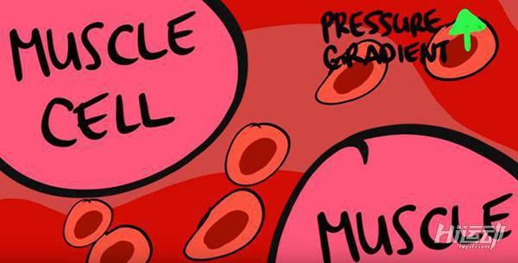

因此，细胞间隙的液体浓度提高，导致部分血细胞进入肌肉，如此造成了肌肉肿胀，俗称泵感。

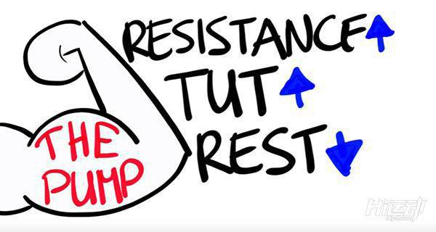

简而言之，肌肉肿胀必须要有持续的阻力、足够的强度和较短的休息时间，这样才会使得血液更多地流入肌肉而较少地流出。

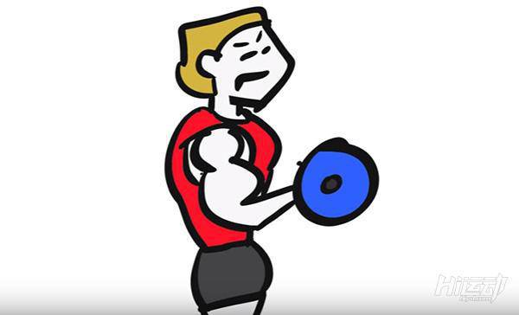

二、但是这种肌肉肿胀有什么好处吗？它真的能为你带来更快更多得肌肉生长吗？

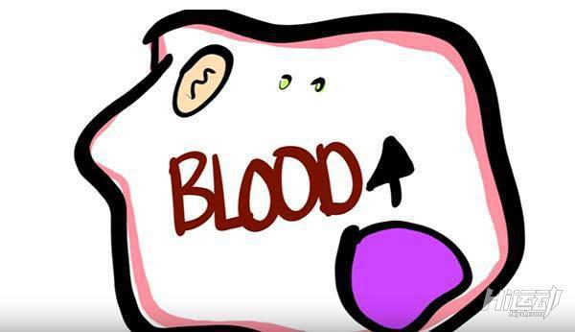

一项针对细胞内渗透性（细胞水合作用）改变的研究表明，在训练中，血流量的增加，其实起着一种促进蛋白质合成的调节作用。

这意味着，细胞内外的渗透压差意味着水分和细胞外的物质进入细胞，而这也恰恰可以促进更多的蛋白质合成，同时减少肌肉内蛋白质的分解。

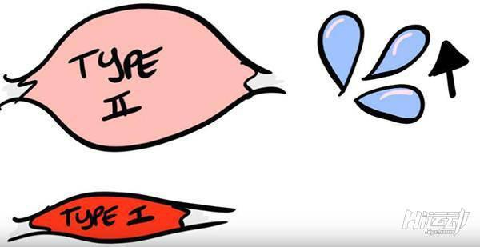

Ⅱ型肌肉对于细胞水合作用更为敏感，而且Ⅱ型肌肉与Ⅰ型肌肉相比，有更大的生长潜力，这是泵感带给训练者的益处之一。

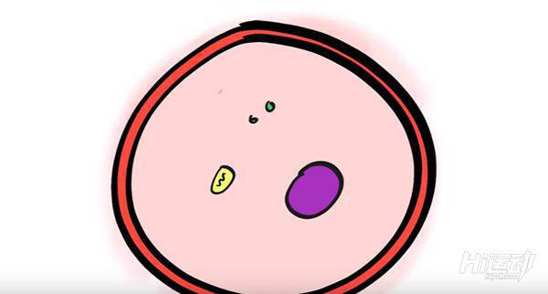

另一个研究则是针对的细胞结构本身，肌肉肿胀导致细胞膜剧烈形变，这增加了细胞破裂的危险。

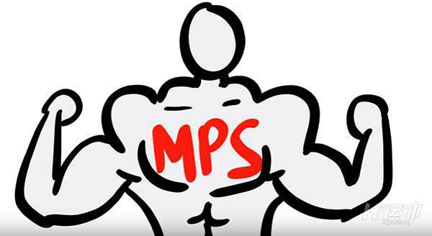

而细胞为了生存会加强细胞的结构并且激活合成代谢的途径，与mTor（作用主要是通过调节蛋白质的合成影响细胞的生长和增殖）相似，激活类似mTor的合成通路意味着肌肉生长的可能。

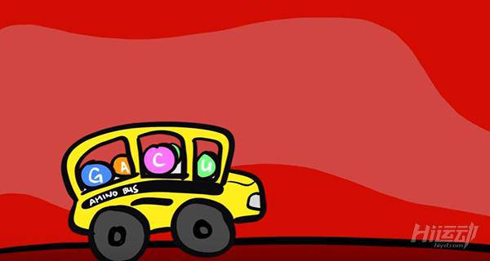

还有科学研究表明，增加的血流量提高了氨基酸转运到靶细胞的效率，进一步提高了合成代谢。

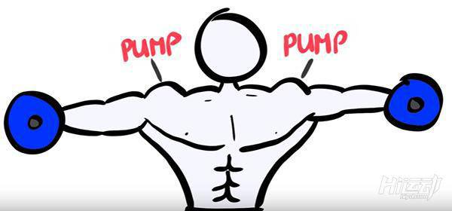

从这些科学的研究中不难得出结论，肌肉肿胀确实是一种确保目标肌群得到充分刺激的信号，也是促进肌肉蛋白质合成的一种状态

三、如何实现肌肉肿胀（泵感）？

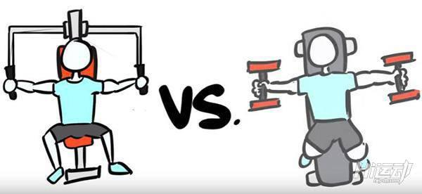

对目标肌肉要给予持续的压力，让血液更多地积聚在目标肌肉，选择一些训练可以给予你持续的压力的训练动作，比如夹胸器，而同样是练胸部的哑铃飞鸟，则压力随着合拢变得越来越小。

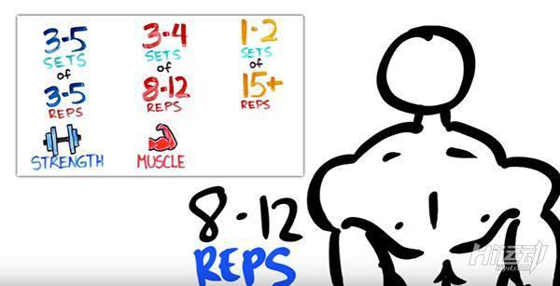

8-12次的重复范围被认为是增肌最合适的范围，这个范围配合较重的重量，将会有效地保证训练强度，较高的训练强度也是促进泵感发生的必要条件。

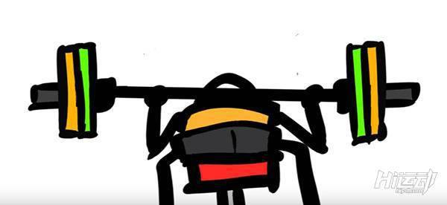

同样，递减组和倒金字塔组也可以助你快速实现泵感，将组间休息时间缩短到小于30-45秒，会有助于维持你的泵感。